Dzień dobry!
Środa, 22.04.2020r.
Temat na dziś: Wielkie sprzątanie. Tropiciele. Sześciolatek.

Zestaw ćwiczeń porannych (powtórzenie):
,,Segregacja śmieci"
Rodzic rozkłada na podłodze woreczki, do których są przyczepione karteczki z nazwami różnego rodzaju śmieci (np. szklana butelka, gazeta, puszka). W różnych miejscach pokoju rozstawia 4 kubełki. Każdy kubełek jest odpowiednio podpisany: makulatura, metal, plastik, szkło. Zadaniem dziecka jest posegregowanie woreczków do odpowiednich kubełków.

,,Orły"
Dziecko biega po pokoju z rozłożonymi ramionami, udając orła. Na sygnał gwizdka musi stanąć w rozkroku z ramionami rozłożonymi na boki, przyjmując w ten sposób pozycję orła z polskiego godła. Na drugi sygnał gwizdka ponownie zaczyna biegać po pokoju.

,,Robimy porządki" (autor nieznany) - słuchanie wiersza.
,,Robimy porządki"
Wszystkie dzieci, nawet duże
Posprzątają dziś podwórze
A dorośli pomagają
Śmieci w workach wyrzucają.
Pierwszy worek jest zielony
Cały szkiełkiem wypełniony
W żółtym worku jest bez liku
Niepotrzebnych już plastików.
A niebieski worek- wiecie
papierowe zbiera śmieci.
My przyrodę szanujemy
Śmieci więc segregujemy
Z ekologią za pan brat
Mama, tata, siostra, brat.
Siostra, mama, tata, brat.
Rozmowa dotycząca treści wiersza:
-Co postanowiły zrobić dzieci w wierszu?
-Kto im w tym pomagał?
-Co było im potrzebne do robienia porządków?
-Jakiego koloru były worki do których dzieci zbierały śmieci?
-A do czego służą brązowe worki?
Zabawa online: ,,Segregacja śmieci"
https://learningapps.org/watch?v=pktift6it01

Zabawa dydaktyczna: ,, Segregujemy śmieci"
Rodzic gromadzi różne śmieci ( takie, aby można było je posegregować do 4 worków). Na stojakach przyczepia 4 worki w kolorach: żółtym, zielonym, niebieskim, brązowym. Dziecko w jednorazowych rękawiczkach segreguje śmieci i wkłada je do właściwych worków.
Rodzic zadaje dziecku pytania:
-Dlaczego worki mają różne kolory?
-Co to znaczy segregacja?
-Dlaczego należy segregować śmieci?
-Co można zrobić np. ze zbieranej makulatury?
Segregacja odpadów komunalnych (śmieci wytworzonych w domach)
to zbieranie odpadów do specjalnie oznakowanych pojemników, z podziałem na rodzaj materiałów (surowców) z których zostały wyprodukowane.
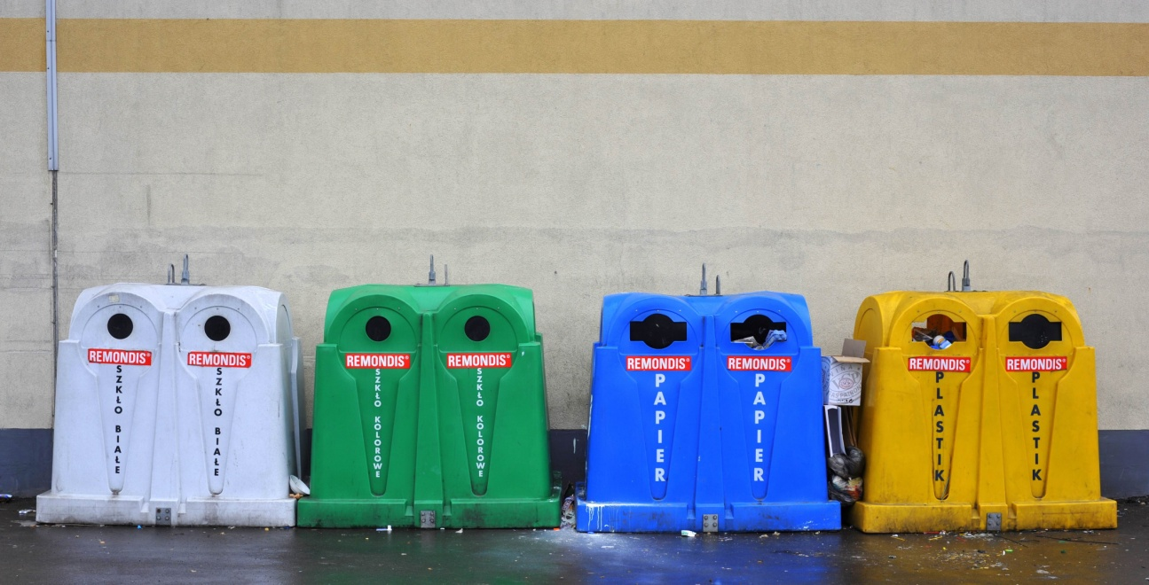

Zabawa ruchowa: ,,Ekologiczne duszki"
Dziecko tańczy w rytm piosenki ,,Duszki, duszki" (z którą osłuchało się w dniu wczorajszym).
Etapy poznawania literki ,,W"
Zabawa dydaktyczna:
Wyszukiwanie głoski ,,W".
Dziecko szuka w pokoju przedmiotów, których nazwy zaczynają się taką samą głoską jak wyraz WOREK.
Czy jest tu głoska ,,W"?
Rodzic wypowiada wyrazy zawierające głoskę ,,W" na początku, w środku lub na końcu ( według własnego pomysłu), gdy dziecko usłyszy głoskę ,,W", wykonuje wcześniej umówiony ruch, np. podnosi się i siada na miejsce.

Monografia litery ,,W" na podstawie wyrazu WOREK, WANDA
-Wypowiadanie całego wyrazu, wybrzmiewanie sylab i głosek.
-Wypowiadanie kolejnych sylab połączone z klaskaniem - liczenie sylab.
-Wypowiadanie kolejnych głosek.
-Podawanie przykładów wyrazów z taką samą głoską w nagłosie (na początku wyrazu), jak w wyrazie podstawowym.
-Podawanie przykładowych wyrazów, z głoską odpowiadającą wprowadzonej literze w innych pozycjach: w śródgłosie ( w środku wyrazu), w wygłosie (na końcu wyrazu).
Demonstracja nowej litery ,,W"
W w
litera drukowana- wielka i mała
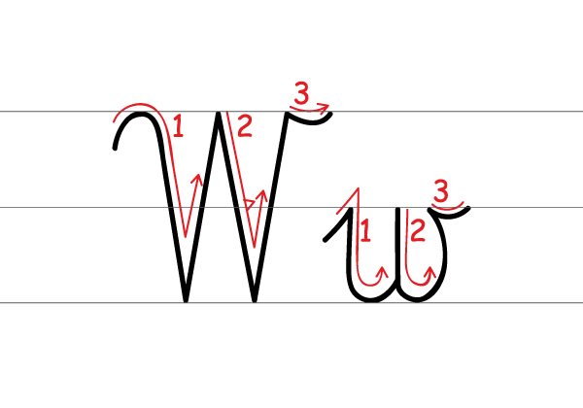
litera pisana- wielka i mała
Rodzic zwraca dziecku uwagę na kierunek pisania i omawia zapis małej
i wielkiej litery w liniaturze.

Modelowanie litery pisanej wielkiej i małej z włóczki (lub sznurówki).
Dziecko modeluje z włóczki literkę ,,W'' i przykleja ją na kartce- (wielkość dowolna).

Praca z kartą pracy 3, strona 28
Ćwiczenie w pisaniu po śladzie:
http://proliberis.org/images/dla_dzieci/alfabet_cyfry_szlaczki/proliberis_org_alfabet_w.pdf

Słonecznego dnia!
Joanna Saramak

